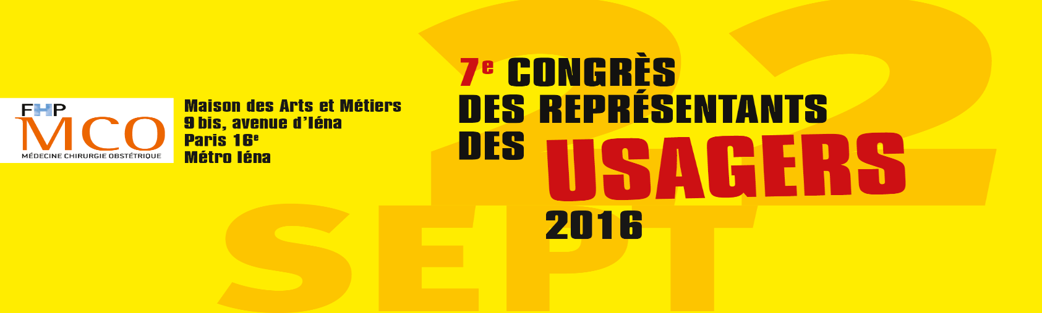 Pré-programme
Congres usagers 22 septembre 2016
MATIN
10h00 – Allocution d’ouverture
Table ronde 1 : Les plaintes et réclamations des patients : au cœur de la mission du représentant des usagers
Philippe TREGUIER – Directeur juridique de l’ONIAM
Laurence DELMAR – Directrice générale - Clinique du Parc Saint-Ouen l’Aumône

Représentant association d’aide et d’accompagnement aux victimes

Atelier jeu de rôles : La commission des usagers en action
Mises en situation et éclairage sur les bonnes et les mauvaises pratiques dans les commissions des usagers

12h45 – 14h00 : Déjeuner
APRES MIDI

Intervention témoignage : lanceur d’alerte en santé

La fondation des usagers du système de santé : où en est-on ?
Dominique DOREL – Directrice des relations avec les Usagers et de la Coordination - FHP

Table ronde 2 : La loi de santé : Evolution ou Révolution du rôle des représentants des usagers ?
Alain Michel CERETTI – Conseiller Santé auprès du défenseur des droits
Représentant ministère de la santé
Représentant du Collectif Interassociatif sur la Santé

17h00 – Clôture

